TERMO DE REFERÊNCIA

AQUISIÇÃO DE TRATOR E IMPLEMETOS

- OBJETO

Aquisição de Trator com Implementos para atender a Prefeitura Municipal de São Domingos do Norte com as especificações, quantitativos e condições constantes neste Termo de Referência.

  - - Contrato de Repasse nº.820408/2015
Operação CAIXA nº. 1026470-11/2015

2. JUSTIFICATIVA

A Secretaria Municipal e Agricultura juntamente com os membros do Conselho Municipal de Desenvolvimento Rural Sustentável, realizaram um levantamento com as Associações de produtores e também com os pequenos agricultores do município para saber quais eram as necessidades prioritárias dos agricultores.
Foi evidenciada a necessidade de aquisição de micro trator com implementos, que vai auxiliar no plantio de diversas culturas no interior do município.
Serão atendidos todos os agricultores familiares do município, de acordo com as normas do programa, de modo que o acesso seja feito por critérios impessoais e democráticos, sem deixar de priorizar o público, gerando assim novas alternativas de renda no meio rural. Esse pleito contribuirá para o fortalecimento da agricultura familiar e a expansão da agricultura no município, assegurando o desenvolvimento sustentável.

3. DOS BENS ADQUIRIDOS

Serão adquiridos, a partir deste Termo de Referência, 01 (um) trator com plaina dianteira, 01 (uma) grade aradora, 01 (uma) batedeira de grãos, 03 (três) roçadeiras, 03 (três) subsolador e 03 (três) sulcadores.

4. ESPECIFICAÇÃO TÉCNICA

4.1.Características Técnicas Mínimas

Item | Trator Agrícola com plaina dianteira | Quant. | Valor máximo (Unitário R$) | Valor máximo  (Total R$)
1 | 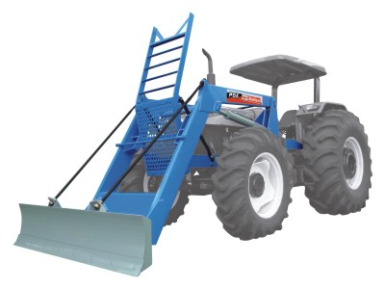  *Imagem meramente ilustrativa | 01 | 120.000,00 |  | 120.000,00

Especificação técnicas mínimas
- Trator agrícola, novo, 4x4, 0 (zero) hora, fabricado no ano de 2017.
- Plaina agrícola dianteira, equipado com lamina e comando;
- Tomada de força independente;
- Motor diesel com potência mínima de 75 cv;
- Capacidade mínima do tanque de combustivél: 95 L;
- Torque mínimo: 267Nm;
- Capacidade mínima do levante: 2.500 kg;
- Pneus traseiros 12 lonas;
- Pneus traseiros e dianteiros de fabricação nacional;
- Transmissão: mínimo de 9 marchas dianteiras e 3 a ré:
- Cambio lateral sincronizado;
- 2 pares de VCR;
- Garantia mínima do trator com plaina dianteira de 02 anos;

Item | Grade aradora | Quant. | Valor máximo (Unitário R$) | Valor máximo  (Total R$)
2 | 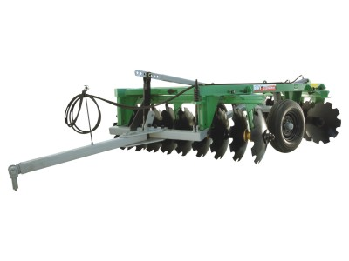  *Imagem meramente ilustrativa | 01 | 23.000,00 | 23.000,00

Especificação técnicas mínimas
- Grade Aradora controle remoto nova;
- Com 14 discos côncavos de 26”;
- Largura de trabalho 1.550 (mm);
- Pistão hidráulico de levante e rodeiro simples com pneu.

Item | Batedeira de cereais com pneus | Quant. | Valor máximo (Unitário R$) | Valor máximo  (Total R$)
3 | 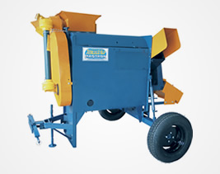  *Imagem meramente ilustrativa | 01 | 9.000,00 | 9.000,00

Especificação técnicas mínimas
- Batedeira de grãos com pneus nova;
- Acionada pela tomada de força e transportada sobre rodas;
- Peso aproximado 360 kg;
- Comprimento aproximado 2.350 (mm);
- Largura aproximada, 1.710 (mm);
- Altura 1.470 (mm);
- Equipada para produção de milho e feijão;

Item | Sulcador de uma linha | Quant. | Valor máximo (Unitário R$) | Valor máximo  (Total R$)
4 | 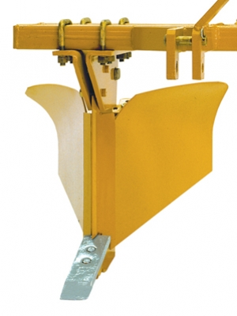  *Imagem meramente ilustrativa | 03 | 3.500,00 | 10.500,00

Especificação técnicas mínimas
- Sulcador de uma linha novo;
- Largura total 930 (mm);
- Altura total 1415 (mm);
- Peso aproximado 190 kg

Item | Subsolador de 03 hastes | Quant. | Valor máximo (Unitário R$) | Valor máximo  (Total R$)
5 | 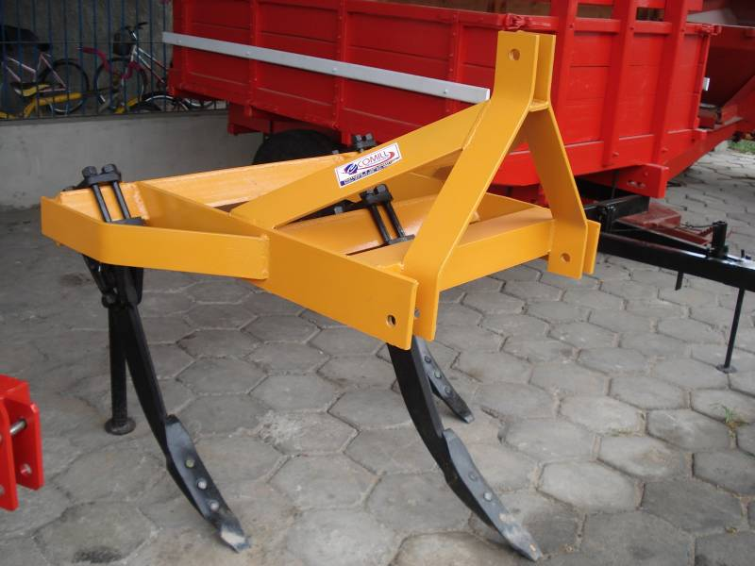  *Imagem meramente ilustrativa | 03 | 4.000,00 | 12.000,00

Especificação técnicas mínimas
- Subsolador de 03 hastes novo;
- Espaço máximo entre as hastes 310 (mm);
- Largura útil 740 (mm);
- Peso aproximado 330 kg.

Item | Roçadeira hidráulica central e lateral | Quant. | Valor máximo (Unitário R$) | Valor máximo  (Total R$)
6 | 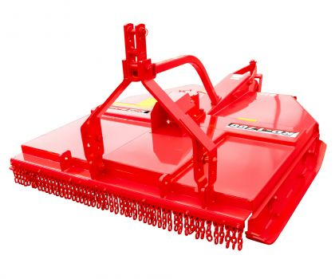  *Imagem meramente ilustrativa | 03 | 8.500,00 | 25.500,00

Especificação técnicas mínimas
- Roçadeira hidráulica central e lateral;
- Largura de corte 1500 mm;
- Sistema de giro livre, e cardan com embreagem;

4.5 - As especificações técnicas mínimas correspondem às características mínimas do equipamento fornecido pelo CONTRATADO, conforme catálogo técnico, ou seja, os equipamentos devem possuir minimamente estas características de fábrica, entretanto, nada impede que o Contratado ofereça posteriormente, durante o prazo de fornecimento, implementos com características superiores, desde que o faça no mesmo valor do equipamento originalmente ofertado.

4.6 -Não será admitida redução das características, itens ou acessórios desérie do veículo, constantes nos catálogos técnicos e/ou comerciais, mesmo que nãoestejam relacionados na descrição técnica mínima do objeto (item 4) deste Termo deReferência.

4.7 -Assistência Técnica: O CONTRATADO deverá possuir concessionária autorizada na região (Exemplo: Colatina, Linhares, São Gabriel da Palha, e, ou até 130 km da sede do município de São Domingos do Norte), a fim de prestar as assistências técnicas necessárias durante o período de garantia.

5. DAS GARANTIAS, MANUTENÇÃO DOSEQUIPAMENTOS
5.1 -O CONTRATADO deverá oferecer garantia do trator com plaina dianteira de, no mínimo, 24 (vinte e quatro) meses contados a partir da data da entrega técnica dos equipamentos ao município.
Deverão, ainda, serem observadas as recomendações estabelecidas no Manual de Garantia do equipamento.

5.2 -Durante o período de cinco anos, caso haja necessidade de prestação de serviço de assistência corretiva, reparos e/ou substituiçãode peças e/ou componentes, o CONTRATADO terá o prazo de 30 (trinta) dias para atendimento e resolução do problema, contados a partir da data de comunicação ao representante indicado pelo CONTRATADO.

5.2.1 -Constatada a persistência da falha dentro de período de 3 meses, o prazo limite para atendimento e resolução do problema será reduzido para 20 (vinte) dias. Em caso de descumprimento dos referidos prazos, ficará o CONTRATADO sujeito à previsão estabelecida pelo inciso I do § 1° do artigo 18 da Lei nº. 8.078/1990, Código de Defesa do Consumidor.

5.3 -O CONTRATADO deverá disponibilizar treinamento, com duração mínima de 4 horas abrangendo aspectos teóricos e práticos, para 03 (três) técnicos operadoresou mecânicos, indicados pelo CONTRATANTE. O treinamento deverá ser realizado em até dez dias antecedentes àentrega técnica.

5.4 - O treinamento poderá ser realizado nas dependências da autorizada,concessionária, fábrica ou em local previamente acordado com o CONTRATANTE.
Deverá ser agendado com antecedência e acordado com a CONTRATANTE.

5.4.1 -Os custos do treinamento ocorrerão por conta do CONTRATADO.

6. OBRIGAÇÕES DO CONTRATADO
6.1 -Manter as condições de habilitação e qualificação exigidas durante toda a vigência do Contrato, informando ao CONTRATANTE a ocorrência de qualquer alteração nas referidas condições.

6.2 -Responsabilizar-se pelo fornecimento dos objetos do Contrato, respeitando todas as condições estabelecidas neste Termo de Referência e no Contrato.

6.3 -O CONTRATADO responderá, civil e criminalmente, por todos os danos, perdas e prejuízos que, por dolo ou culpa sua, de seus empregados, prepostos, ou terceiros no exercício de suas atividades, vier a causar ou provocar ao CONTRATANTE e a terceiros, direta ou indiretamente.

6.4- Executar todos os serviços com mão de obra qualificada, devendo o CONTRATADO respeitar a normas técnicas da ABNT, Normas MERCOSUL, Normas ISO ou equivalente.

6.5- Fornecer a garantia do equipamento pelo prazo mínimo de 12 (doze) meses, conforme estabelecido no item 5.

6.6 -Efetuar a entrega dos equipamentos de acordo com as especificações estipuladas neste Termo de Referência.

7. DAS OBRIGAÇÕES DO CONTRATANTE
7.1-Efetuar a inspeção nos equipamentos após a entrega, de acordo com as condições e especificações pactuadas neste Termo de Referência.

7.2 -Efetuar o pagamento ao CONTRATADO de acordo com osprazos e condições estabelecidos no Contrato.

7.3 -Promover o acompanhamento e a fiscalização do fornecimento dos equipamentos, sob o aspecto quantitativo e qualitativo, anotando as falhas detectadas em registro próprio.

7.4 -Comunicar prontamente ao CONTRATADO qualquer anormalidade no objeto do Contrato, podendo recusar o recebimento caso não esteja de acordo com as especificações e condições estabelecidas no Termo de Referência.

7.5 -Notificar previamente o CONTRATADO, quando da aplicação de penalidades.

8. DO RECEBIMENTO DOS EQUIPAMENTOS
8.1 - Osequipamentos entregues pelo CONTRATADO deverá atender todas as características mínimas e conter todos os itens obrigatórios constantes no item 4 do presente Termo de Referência.

8.2 - Não será admitida redução das características, itens ou acessórios de série dosequipamentos, constantes nos catálogos técnicos e/ou comerciais, mesmo que não estejam relacionados na descrição técnica mínima do objeto (item 4) deste Termo de Referência.

8.3 - O transporte e a entrega dos equipamentos deste Termo de Referência são de responsabilidade do CONTRATADO. Inclui-se, ainda, a responsabilidade pela documentação fiscal, frete e seguro, em conformidade com os quantitativos fornecidos pelo CONTRATANTE, por ocasião da assinatura do contrato.

8.4 - Na hipótese acima mencionada, o prazo estabelecido no item 5.1 terá início somente a partir da entrega técnica, a qual compreenderá testes iniciais de funcionamento e instruções de operação diretamente com o servidor do município.

8.5 -Após entrega técnica, se o equipamento não tiver apresentado nenhuma irregularidade, será emitido o Termo de Recebimento Definitivo. Se detectada alguma irregularidade que impeça o funcionamento correto, o Termo de Recebimento somente será emitido após a regularização da pendência. Caso a irregularidade seja pequena e não comprometa o adequado funcionamento, o Termo de Recebimento poderá ser emitido, mencionando-a na ficha de vistoria e estabelecendo-se prazo de 30 (trinta dias) para resolução, sob pena de sanção.

9. DO ACEITE DOS EQUIPAMENTOS

9.1 -Os equipamentos serão considerados aceitos quando atenderem aos critérios daentrega técnica e não apresentarem nenhum vício, seja de qualidade, seja dequantidade, que os tornem impróprios ou inadequados ao uso a que se destinam, ouque lhe diminuam o valor.

9.1.1 -São considerados impróprios ao uso: os produtos deteriorados,alterados, adulterados, avariados, falsificados, corrompidos, fraudados, nocivos àvida ou à saúde, perigosos, ou, ainda, aqueles em desacordo com as normasregulamentares de fabricação, distribuição ou apresentação e; os produtos que, porqualquer motivo, se revelem inadequados ao fim a que se destinam.

10. DA FISCALIZAÇÃO E GERENCIAMENTO

10.1 -Nos termos do art. 67, §1º, da Lei 8.666/93, o CONTRATANTE designará umrepresentante para acompanhar e fiscalizar a execução do contrato. Todas asocorrências relacionadas com a execução deverão ser anotadas em registro próprio,também deverão ser registradas, as determinações que forem necessárias àregularização das faltas ou defeitos observados.

10.2 -Da mesma forma, o CONTRATADO deverá indicar um preposto para, representá-lo na execução do contrato. Esse deverá fiscalizar eacompanhar a execução do contrato e outras obrigações pertinentes à contratação,sem qualquer custo adicional ao CONTRATANTE

10.3 -Quaisquer exigências da fiscalização inerentes ao objeto do contrato deverãoser prontamente atendidas pelo CONTRATADO.

11. DO CONTROLE DE QUALIDADE

11.1 -Ositensque serãoentregues pelo CONTRATADO, objeto deste Termo de Referência, estará sujeito ao Controle de Qualidade, realizado pelo CONTRATANTE, a qualquer tempo e durante a vigência dagarantia. Essecontrole consistirá na análise da conformidade técnica dos equipamentos entregues emrelação às especificações técnicas constantes deste Termo, bem como, às normas elegislações pertinentes.

12. DA DOTAÇÃO ORÇAMENTÁRIA

12.1 - As despesas decorrentes da contratação do objeto estabelecido neste Termode Referência, correrão à conta dos recursosdo Contrato de Repasse nº 820408/2015, Operação nº 1026470-11/2015, entre a União Federal, por intermédio do MAPA, representado pela Caixa Econômica Federal, e a Prefeitura Municipal de São Domingos do Norte.
A ação programática e o elementode despesas serão especificados na Nota de Empenho dos respectivos contratos.

13. DO PAGAMENTO

13.1 -O pagamento será efetuado após a entrega definitiva dos equipamentos, medianteapresentação da Nota Fiscal. Esta deverá ser aceita e atestada pela Gerência da Caixa Econômica Federal e do Termo de Recebimento Definitivo.
Para efetivação do pagamento será verificado, ainda, a comprovação da regularsituação do CONTRATADO.

13.2 -A Administração efetivará o pagamento, após a Caixa Econômica Federal emitir autorização de pagamento a Prefeitura Municipal.

13.3 -Caso haja aplicação de multa, o valor será descontado de crédito existente, em favor do CONTRATANTE. Caso a mesma seja superior aocrédito eventualmente existente, a diferença será cobrada administrativa oujudicialmente, se necessário.

13.4 -O CONTRATANTE poderá sustar o pagamento nos seguintes casos:

13.4.1 -Equipamentos entregue fora dos padrões e da qualidade atribuíveis à espécie;

13.4.2 -Existência de qualquer débito para com o CONTRATANTE.

13.5 -Do valor da Nota Fiscal apresentada para pagamento,será deduzida de pleno direito:

13.5.1 -Multas impostas pelo CONTRATANTE;

13.5.2 - Multas, indenizações ou despesas a ele imposta, por autoridadecompetente, em decorrência do descumprimento pelo CONTRATADO, de leis ouregulamentos aplicáveis à espécie;

13.5.3 Cobrança indevida.

13.7 -Nenhum pagamento será efetuado ao CONTRATADO enquanto pendente deliquidação de qualquer obrigação financeira, sem que isso gere direito areajustamento de preços ou correção monetária.

13.8 -Havendo erro na nota fiscalou circunstâncias que impeçam a liquidaçãoda despesa, esta deverá ser devolvida pormeio de ofício, com notificação expressa ao CONTRATADO sobre as sançõesprevistas. Nesse caso, o prazo para o pagamento iniciar-se-á após a regularizaçãoda situação e/ou reapresentação da nota fiscal, não acarretando qualquer ônus parao CONTRATANTE.

14.Local e prazo de entrega
Os equipamentos descritos neste Termo deverão ser entregues no local indicado pelo CONTRATANTE, conforme estipulado no contrato, em até 60 (sessenta) dias corridos, contados a partir do pedido de fornecimento.

15. DISPOSIÇÕES GERAIS
15.1.Declaração, emitida pela empresa vencedora da licitação, atestando que a empresa não possui em seu quadro societário servidor público da ativa, ou empregado de empresa pública ou de sociedade de economia mista.

15.2 Da emissão da Nota Fiscal – Esta deverá conter além da especificação do objeto, os seguintes dizeres:“Contrato de Repasse nº: 820408/2015/ Ministério da Agricultura, Agropecuária e Abastecimento / CAIXA Operação nº 1026470-11/2015”

